ФНС утвердила новую форму заявления ИП на получение патента для ПСН
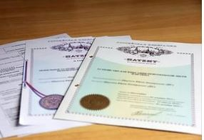
Минюст на днях зарегистрировал приказ от 11.07.2017 № ММВ-7-3/544@, которым ФНС утвердила форму № 26.5-1 и формат заявления на получение патента для ПСН, а также порядок заполнения заявления.
Сведения (содержание которых подверглось небольшой корректировке, но по существу осталось тем же), указываемые в заявлении, структурированы по листам. Это листы:
- А "Сведения о месте осуществления предпринимательской деятельности";
- Б "Сведения о транспортных средствах, используемых при осуществлении видов предпринимательской деятельности, указанных в подпунктах 10, 11, 32 и 33 пункта 2 статьи 346.43 Налогового кодекса";
- В "Сведения по каждому объекту, используемому при осуществлении видов предпринимательской деятельности, указанных в подпунктах 19, 45, 46, 47 и 48 пункта 2 статьи 346.43 Налогового кодекса".
В листах А и В нашел отражение новый вид патентной деятельности. Федеральным законом от 13.07.2015 № 232-ФЗ статья 346.43 НК дополнена подпунктом 48, согласно которому ПСН применяется в отношении услуг общественного питания, оказываемых через объекты общественного питания, не имеющие зала обслуживания посетителей. Таким образом, теперь ИП, ведущие такую деятельность, тоже должны будут заполнять лист В.

